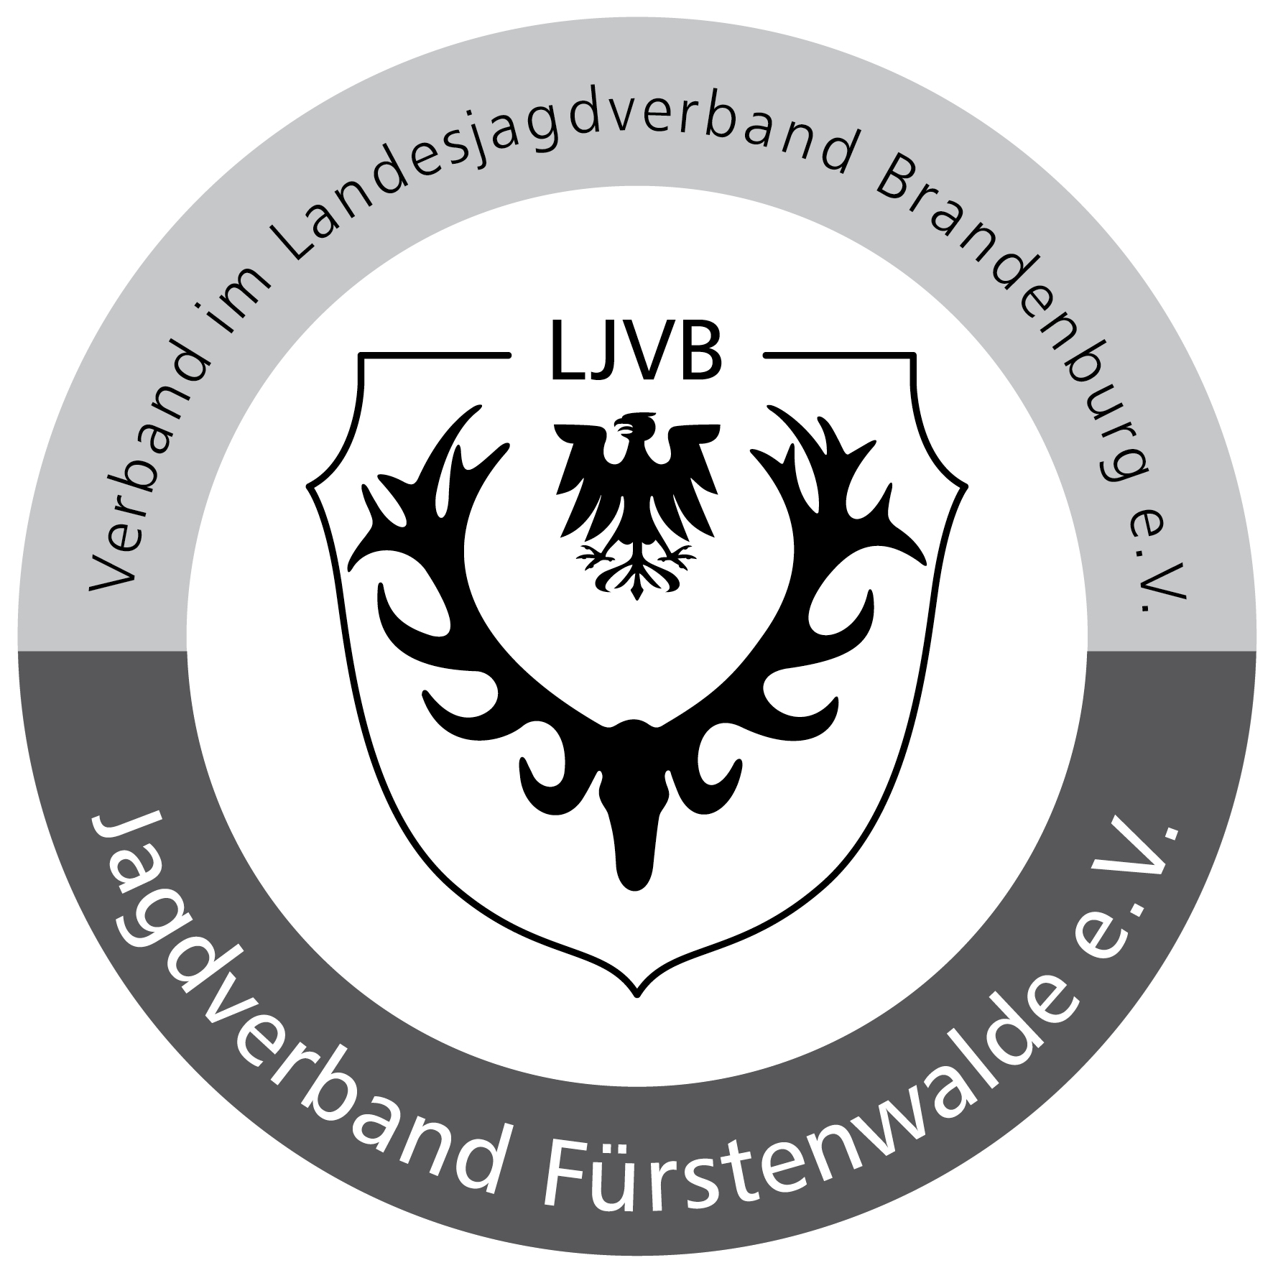

Jagdverband Fürstenwalde e.V.

1

**1. Vorsitzender Dr. Frank-Peter Schmidt**  
**2. Vorsitzender Ingo Noack**

**Schatzmeister Guido Weichert**

**Beisitzer Frank Woosmann**

**Beisitzer Heiner Kamper**

Jagdverband Fürstenwalde e.V. Am Fuchsbau 8 a 15526 Bad Saarow OT Petersdorf

Bad Saarow, den 20.01.2023

**Offener Brief Januar 2023 an die Mitglieder des Jagdverbandes Fürstenwalde e.V.**

Liebe Weidgenossinnen und Weidgenossen,

Das Neue Jahr ist wenige Tage alt und viele nutzten den Jahreswechsel, um zum einen Resümee des Vergangenen zu ziehen und zum anderen, sich gute Vorsätze für das Kommende vorzunehmen. Wir wissen, dass das Umsetzen der guten Vorsätze schwer ist, möchten Euch als Vorstand aber für das gerade begonnene Jahr 2023 Gesundheit und Zufriedenheit, sowie ein erfolgreiches Jagdjahr wünschen.

Das letzte Jahr war neben Diskussionen um das „grüne“ Jagdgesetz und dem Kampf gegen die Afrikanische Schweinepest auch von den Ergebnissen der Herbst-Drückjagden geprägt. Die Streckenmeldungen (siehe auch beispielhaft die Tabelle auf Seite 2) sind bedrückend. Während das Ergebnis der Schwarzwildstrecke Ausdruck der guten Arbeit der Jägerinnen und Jäger im Rahmen der Bekämpfung der ASP ist, zeigt die Rotwildstrecke die Folgen des Ausrottungsfeldzuges der Forstverwaltung. Ursache ist sicher auch die Platzierung der Obersten Jagdbehörde in der Forstverwaltung. Damit steht klar der Wald im Vordergrund. Dies ist falsch und muß verändert werden. Ich werde mich im Jagdbeirat des Landkreises, den ich seit 01.01.2023 leite, dafür stark machen, dass wir uns bei den Freigaben für Rotwild sehr restriktiv verhalten. Wir sollten aber nicht vergessen: Ein erfolgreiches Jagdjahr beinhaltet neben einer guten Jagdstrecke auch viele andere Aspekte, wie die Freude an der Hege der Natur, der Pflege des Brauchtums, sowie der Hundearbeit und dem Schießwesen.

Die diesjährige Jahreshauptversammlung unseres Jagdverbandes findet am 17.03.2023 18:00 Uhr in Freienbrink in der Festtagsbetreuung Ingo Noack statt. In diesem Jahr steht neben der Auswertung des Jagdjahres mit den Berichten der Vorstandsmitglieder und dem Beschluß über den Haushalt auch die Neuwahl des Vorstandes auf dem Programm. Jeder von Euch, der sich in der nächsten Legislaturperiode stärker als bisher in der Verbandsarbeit engagieren und im Vorstand mitarbeiten will, meldet sich bitte schriftlich bei Weidgenossen Mirko Nützel. Der bestehende Vorstand hat sich überwiegend dazu bereit erklärt, wieder zu kandidieren. Um unseren Verband zukunftssicher aufzubauen, suchen wir aber für die zusätzlichen Funktionen Junge Jäger und Social Media interessierte Mitstreiter insbesondere unter unseren jungen Jägerinnen und Jäger. Und eine persönliche Bemerkung von mir: Frauenpower ist auch im erweiterten Vorstand mehr als erwünscht.



Tabelle 1: Stichprobenartige Ergebnisse der Drückjagden im Bereich des JV Fürstenwalde e.V.

Und noch einige kurze News

----- Am 29.4.23 findet unsere **Verbandsmeisterschaft** im Jagdlichen Schießen statt. ---- Am 16.12.23 wird unser **Weihnachtsschießen** durchgeführt. ---- Die elektronische **Streckenmeldung** wird 2023 zur Pflicht. Ohne diese wird kein Abschußplan bestätigt! ---- Termine für die **Landesdelegiertenkonferenz und den Jägertag** des LJVB sind der 06./07.05.2023 ---- In der Frage **Jagdscheinverlängerung** gibt es zwar hoffnungsvolle Zeichen, aber noch keine endgültige Entscheidung. Alle, die 2023 Ihren Jagdschein verlängern müssen, sollten dies sehr frühzeitig bei der UJB tun. ---- Am 01.04.23 findet im Revier Fuchsbau mit dem Anbringen der Nistkästen eine **Naturschutzmaßnahme** statt. Helfer sind sehr willkommen! ---- Ideen für Projekte des Jagdverbandes Fürstenwalde im Jahr 2023 bitte bis zum 15.02.2023 an unseren Schatzmeister Guido Weichert melden. Diese werden beraten und dann nach Beschlussfassung auf der Jahreshauptversammlung im März in den **Haushaltsplan** aufgenommen und umgesetzt. ----

Liebe Mitglieder des Jagdverbandes Fürstenwalde. Ich freue mich auf das Neue Jahr 2023 und bitte dafür um eure Unterstützung.

Waidmannsheil

Dr. Frank-Peter Schmidt

Vorsitzender des Jagdverbandes Fürstenwalde e.V.